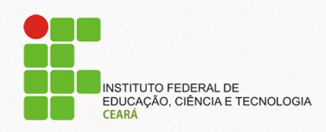  LAR

TERMO DE ADESÃO
ao
MEMORANDO de ENTENDIMENTO à CRIAÇÃO do

DRAGÃO do MAR DIGITAL

Eu, Antonio Mauro Barbosa de Oliveira, coordenador do Laboratório de Redes de Computadores e Sistemas (LAR) – IFCE Aracati, registrado no Grupo de Pesquisa CNPq, confirmo a adesão do LAR à criação do Dragão do Mar Digital, nos termos citados no Memorando de Entendimento em anexo (publicado no link: https://tinyurl.com/DragaoMarDigital).

Fortaleza, 30 de julho de 2018

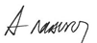

Antonio Mauro Barbosa de Oliveira

